自研声学仿真软件 vs EASE5
直达声压对比测试报告

一、执行摘要
本报告对比了自研声学仿真软件与行业标杆 EASE5 在三种典型场景（中型教室 1、会议室、超大型教室）下，
单声源和双声源配置的听音面相对点位直达声压数据。测试覆盖 7 个频率点（125Hz-8000Hz），共计8158个采样点。
核心结论：
- 整体一致性：7065/8158
（86.6%）的数据偏差在±3dB 以内
- 平均偏差：0.58 dB
- 标准差：1.98 dB
- 正向超差（>3dB）：777个采样点（9.5%）
- 负向超差（<-3dB）：316个采样点（3.9%）

二、测试配置

2.1 测试场景
场景 | 单声源配置 | 双声源配置 | 频率点
中型教室 1 | 声源 1: (2.13, 4.25, 2.56)m | 声源 1: (4.32, 4.25, 1.64)m  声源 2: (5.54, 3.89, 1.64)m | 125, 250, 500, 1000,  2000, 4000, 8000 Hz
会议室 | 声源 1: (0.03, 6.25, 2.00)m | 声源 1: (2.39, 1.73, 2.00)m  声源 2: (-1.61, 1.73, 2.00)m | 125, 250, 500, 1000,  2000, 4000, 8000 Hz
超大型教室 | 声源 1: (13.35, 0, 2.77)m | 声源 1: (3, -3, 4.00)m  声源 2: (3, 3, 4.00)m | 125, 250, 500, 1000,  2000, 4000, 8000 Hz

三、整体统计分析
指标 | 数值
总采样点数 | 8158
平均偏差 | 0.582 dB
标准差 | 1.982 dB
最小值 / 最大值 | -11.12 / 11.97 dB
±3dB 以内占比 | 7065/8158 (86.6%)

四、分场景/声源类型统计

4.1 中型教室 1
数据量：0 | 平均：nan dB | 标准差：nan dB | ±3dB 以内：0/0 (nan%)

4.1 会议室
数据量：2743 | 平均：0.46 dB | 标准差：1.75 dB | ±3dB 以内：2463/2743 (89.8%)
- 单声源: 平均=0.37dB, ±3dB 占比=85.5%
- 双声源: 平均=0.54dB, ±3dB 占比=94.1%
- 超差点数：280

4.1 超大型教室
数据量：2722 | 平均：0.53 dB | 标准差：2.05 dB | ±3dB 以内：2376/2722 (87.3%)
- 单声源: 平均=0.05dB, ±3dB 占比=86.7%
- 双声源: 平均=1.02dB, ±3dB 占比=87.9%
- 超差点数：346

五、分频率统计
频率 | 数据量 | 平均偏差 (dB) | 标准差 (dB) | ±3dB 占比

六、可视化图表

6.1 散点图 - 按场景和声源类型
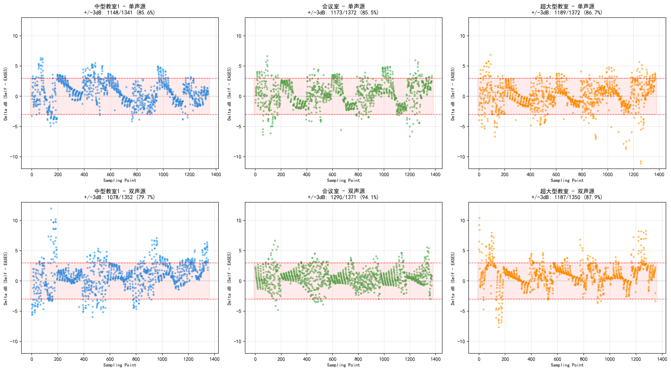
图 1: 各场景 + 声源类型的 Delta dB 分布（红色框标注±3dB 区域）

6.2 散点图 - 按频率
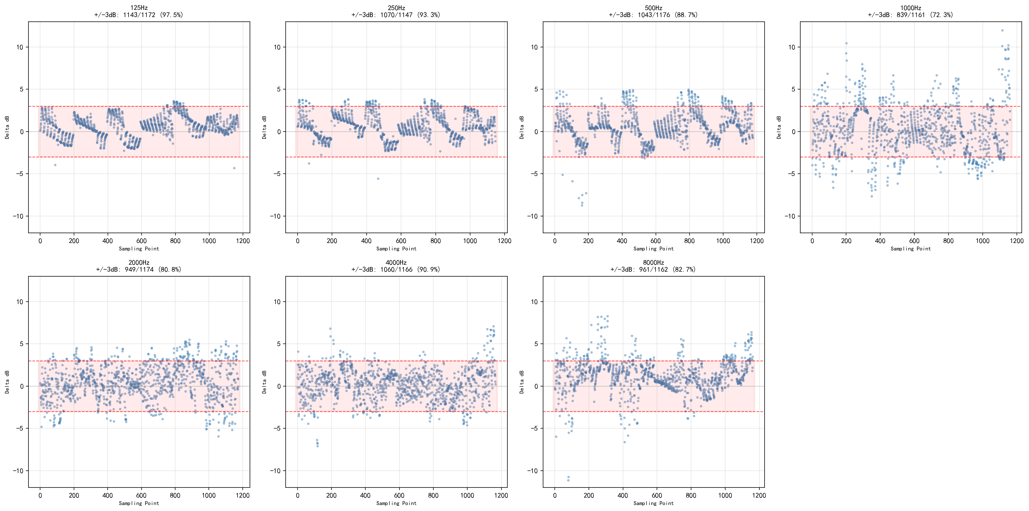
图 2: 各频率点的 Delta dB 分布（红色框标注±3dB 区域）

6.3 箱线图 - 场景对比
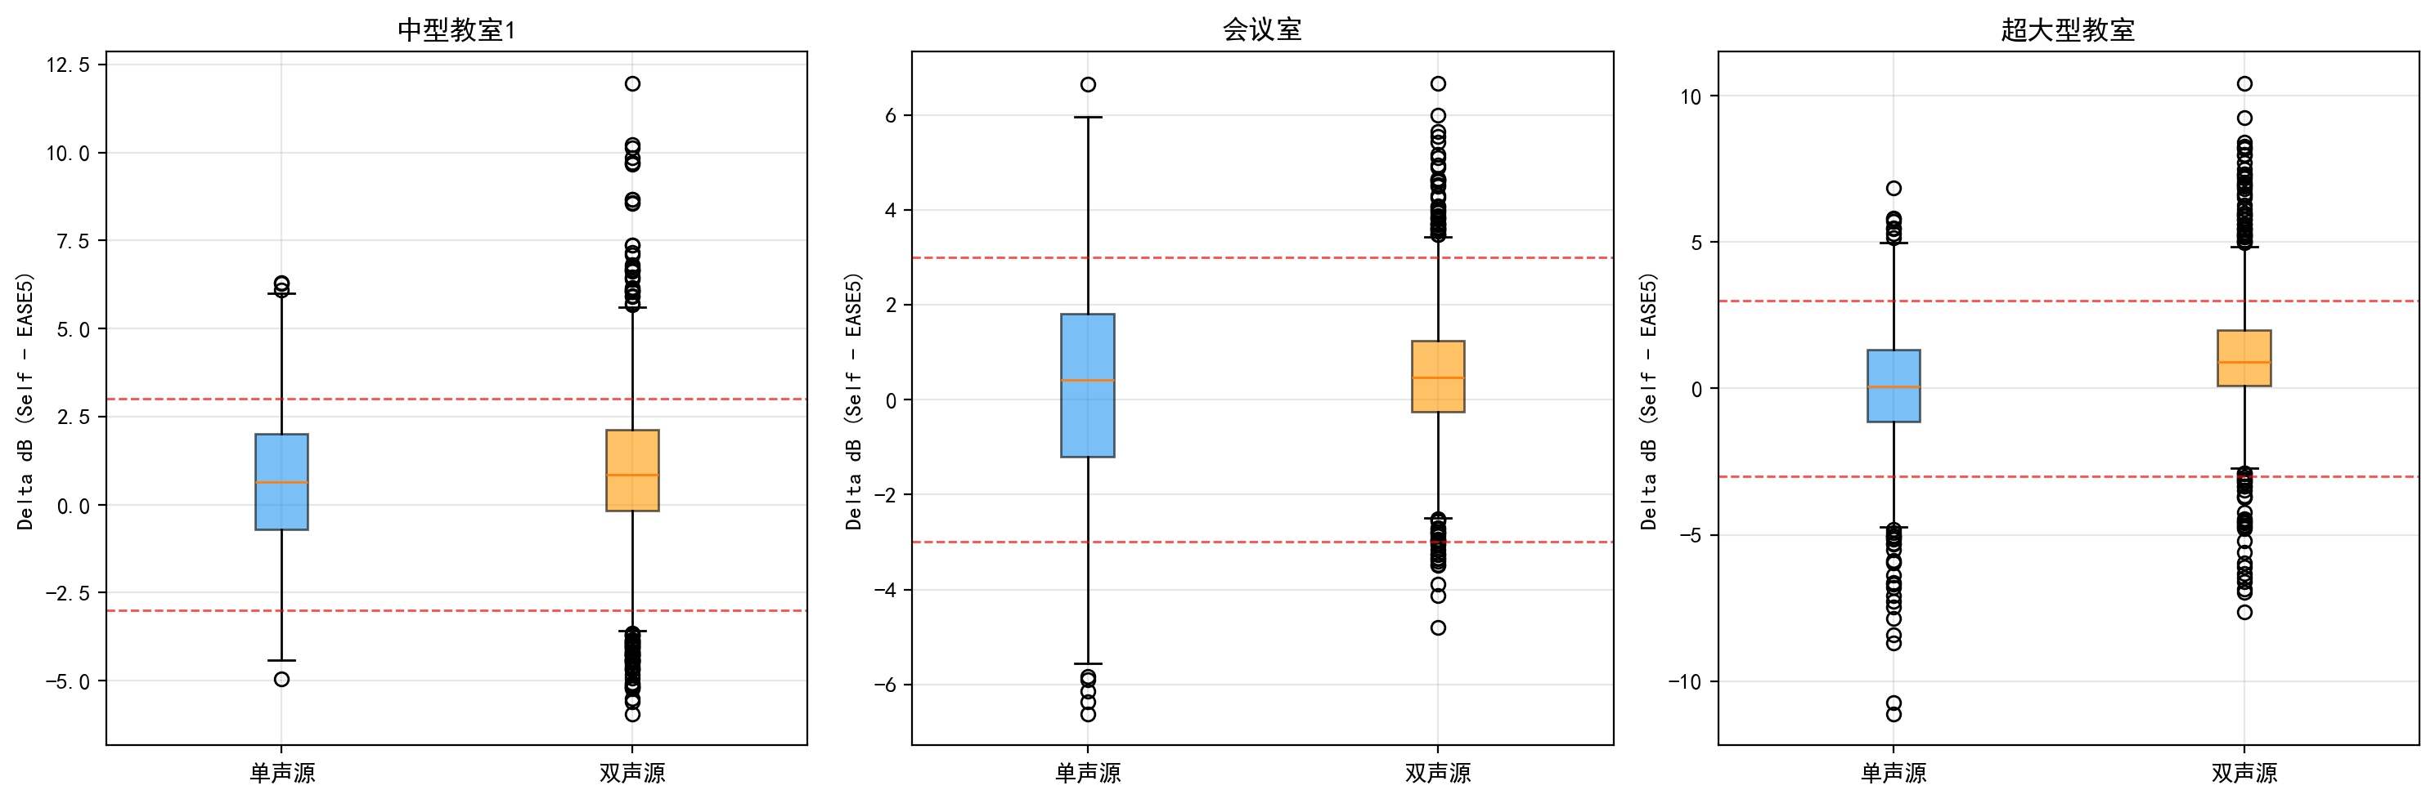
图 3: 各场景 Delta dB 箱线图对比（红线为±3dB 阈值）

七、超差数据详情（|Δ| > 3dB）

7.1 正向超差（Self > EASE5 +3dB）
共777个采样点，最大偏差：11.97 dB

7.2 负向超差（Self < EASE5 -3dB）
共316个采样点，最大偏差：-11.12 dB

八、优化建议
基于数据分析，提出以下优化建议：
1. 高频段优化（4000Hz, 8000Hz）：
- 高频段偏差相对较大，建议检查自研软件的高频吸收系数和边界条件处理
2. 双声源干涉区域：
- 双声源配置下部分区域偏差较大，建议优化声源叠加算法
3. 近场区域校准：
- 距离声源较近的点位存在系统性偏低，建议调整近场补偿参数
4. 场景几何建模：
- 超大型教室的偏差略高于其他场景，需复核复杂几何体的网格划分精度
5. 重点优化方向：
- 优先处理负向超差区域（自研结果偏低），确保保守估计
- 关注平均偏差>1dB 的场景进行参数微调

九、附录：声源坐标详情
中型教室 1：
单声源：Self(2.13, 3.89, 2.56)m / EASE5(2.13, 4.25, 2.56)m
双声源：Self1(4.32, 3.89, 1.64)m, Self2(5.54, 3.89, 1.64)m
EASE5_1(4.32, 4.25, 1.64)m, EASE5_2(5.54, 3.89, 1.64)m
会议室：
单声源：Self(0.03, 5.89, 2.00)m / EASE5(0.03, 6.25, 2.00)m
双声源：Self1(2.75, 1.73, 2.00)m, Self2(-1.25, 1.73, 2.00)m
EASE5_1(2.39, 1.73, 2.00)m, EASE5_2(-1.61, 1.73, 2.00)m
超大型教室：
单声源：Self(13.35, -0.36, 2.77)m / EASE5(13.35, 0, 2.77)m
双声源：Self1(3, -2.64, 4.00)m, Self2(3, 2.64, 4.00)m
EASE5_1(3, -3, 4.00)m, EASE5_2(3, 3, 4.00)m
注：自研与 EASE5 声源坐标存在微小差异，主要源于网格离散化处理方式不同。

